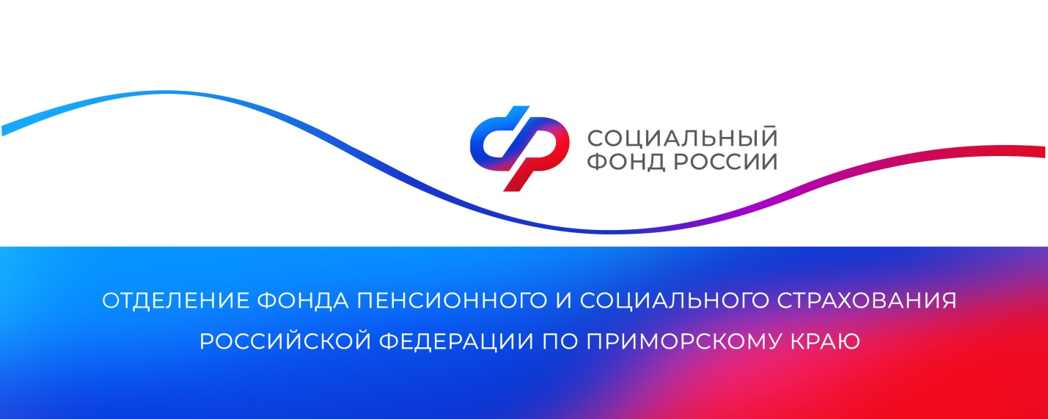

**В Приморье с начала 2024 года более 2 тысяч льготников получили бесплатные проездные к месту лечения и обратно**

*С начала 2024 года 2 327 федеральных льготников Приморья воспользовались правом на бесплатный проезд до места лечения и обратно. Региональное Отделение Социального фонда России направило на эти цели более 41 миллиона рублей.*

Оплата междугороднего проезда входит в набор социальных услуг для людей с инвалидностью всех групп, ветеранов Великой Отечественной войны, участников боевых действий, лиц, пострадавших от радиации и других категорий граждан. Граждане с инвалидностью I группы и дети с инвалидностью могут получить вторую путевку на санаторно-курортное лечение и бесплатный проезд для сопровождающего.

«Право на бесплатный проезд предоставляется, если человек не отказался от набора соцуслуг в пользу денежного эквивалента. Льготу можно оформить вместе с путёвкой в санаторий или при направлении на лечение. Граждане получают специальный талон или именное направление на право получения бесплатных проездных документов. До места пребывания они могут добраться железнодорожным, авиационным, водным и автомобильным транспортом общего пользования», — рассказала руководитель Отделения Социального фонда России по Приморскому краю **Александра Вовченко**.

Для получения льготы необходимо представить в Отделение СФР направление на лечение, талон №2 (заполняется Министерством здравоохранения Приморского края) и документ, удостоверяющий личность. Подать заявление и документы можно в личном кабинете на портале Госуслуг, в клиентской службе Отделения фонда по Приморскому краю или в ближайшем МФЦ.

Проездные билеты пассажиры могут приобрести через интернет или в кассе пассажирской компании, предварительно сообщив номер талона.

Получить дополнительную информацию можно по номеру телефона единого контакт-центра: 8 800 100 00 01 (звонок бесплатный, режим работы региональной линии — пн-чт с 8:30 до 17:30, пт — до 16:15) и в аккаунтах Отделения фонда по Приморскому краю в социальных сетях — [ВКонтакте](https://vk.com/sfr_primorsky) и [Одноклассники](https://ok.ru/sfr.primorsky).

Пресс-служба

Отделения Социального фонда России

по Приморскому краю